Mata Kuliah | : | Pengolahan Citra dan Visi Komputer
Program Studi | : | D4 – Teknik Informatika
Semester | : | 5
Kelas | : | TI – 3B
NIM | : | 244107020156
Nama | : | Wahda Adella Putri Febriana
Jobsheet Ke- | : | 1

Laporan Jobsheet

Praktikum Ke-1
Langkah | Jawaban/Deskripsi
1 | Buat repositori  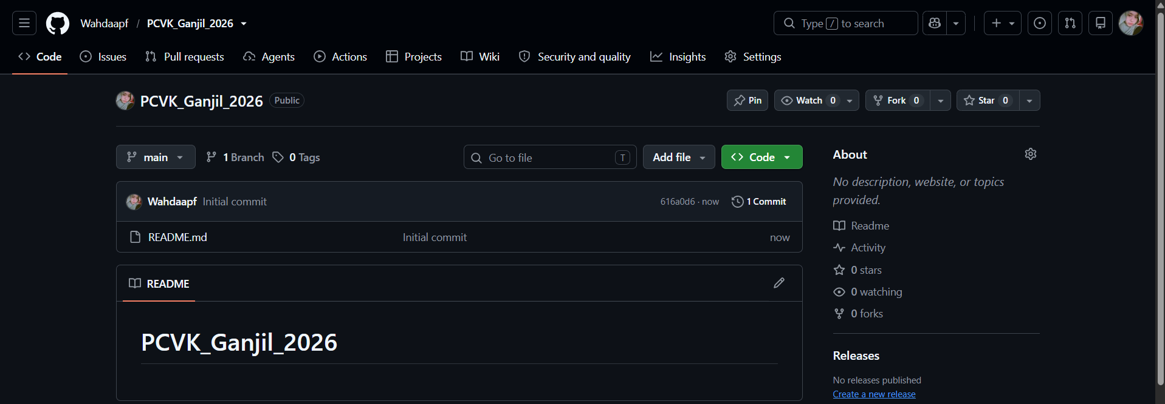
2 | Connect ke github  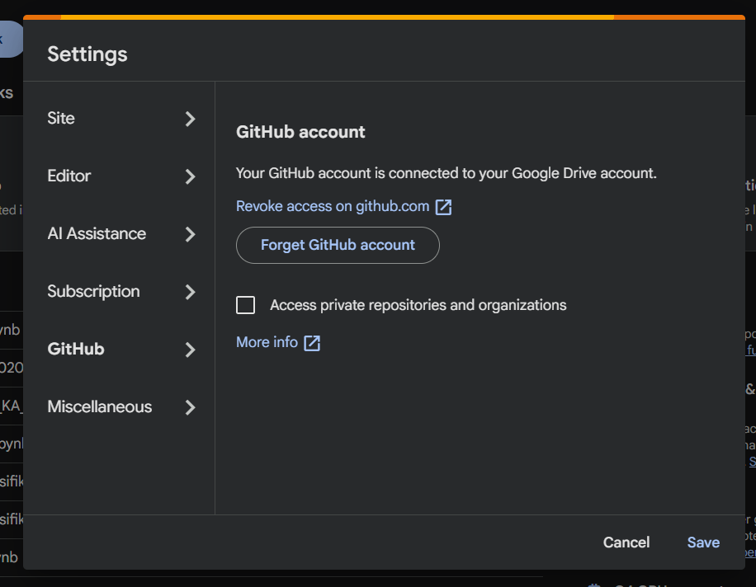  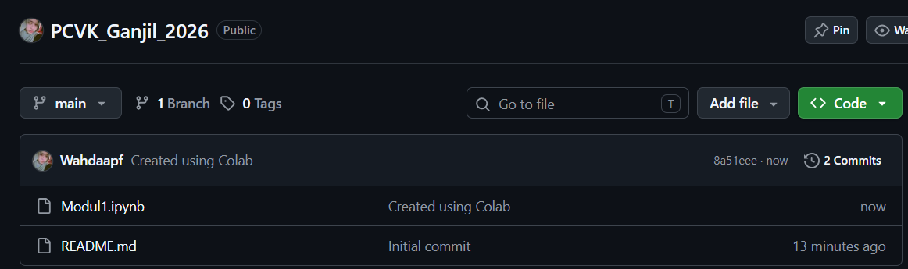
3 | Pastikan bisa di akses ke google collab  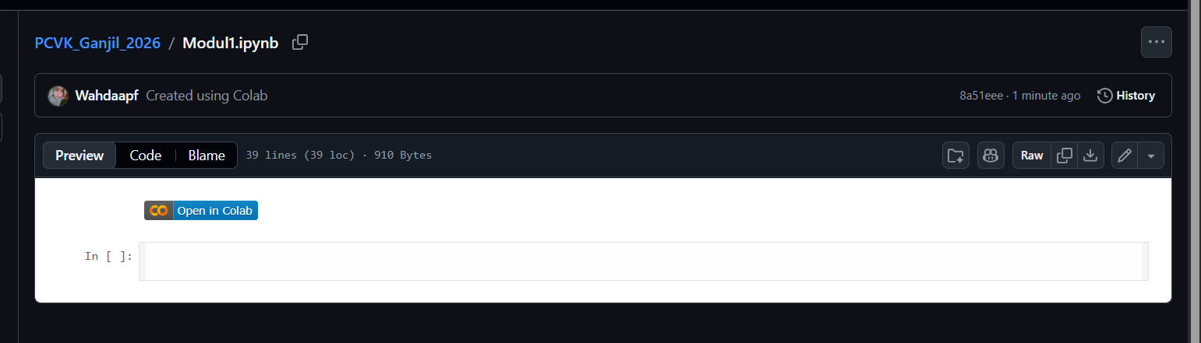

Praktikum Ke-2
Langkah | Jawaban/Deskripsi
1 | Gunakan beberapa library berikut sebagai langkah pertama:  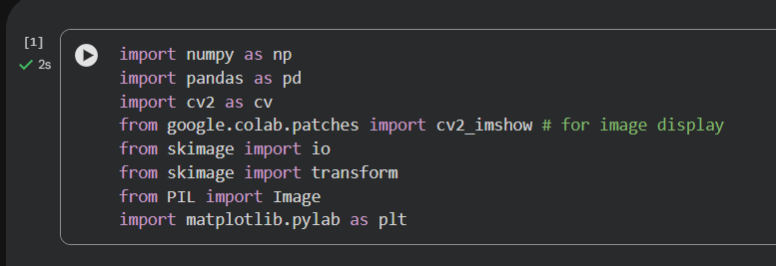
2 | Langkah 2 untuk membaca dan menampilkan image  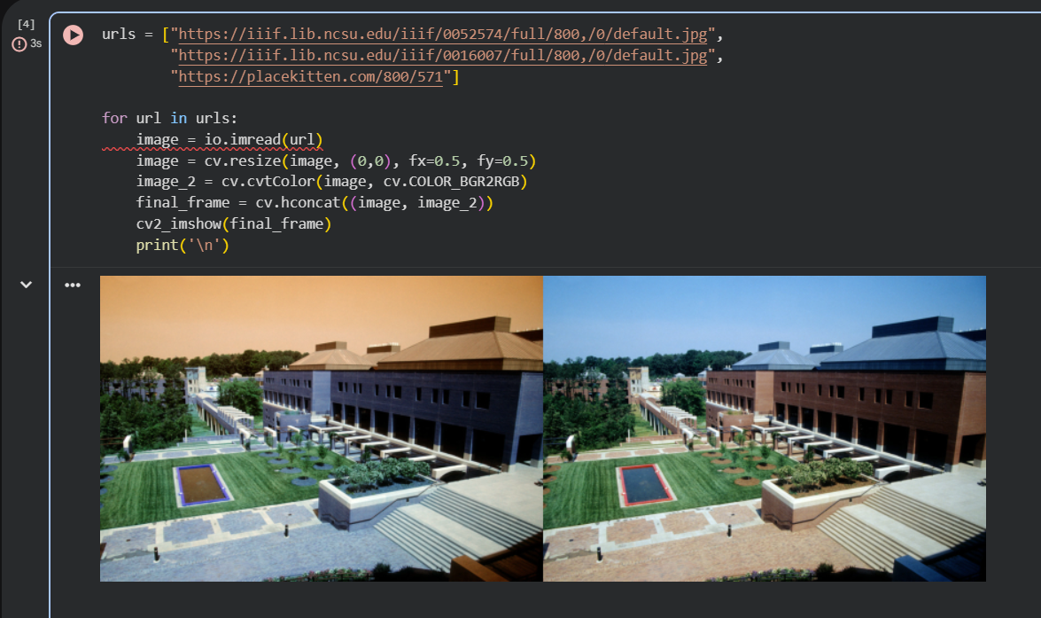
3 | Langkah 3 pada praktikum ini adalah melihat ukuran file image, dengan cara  sebagai berikut:  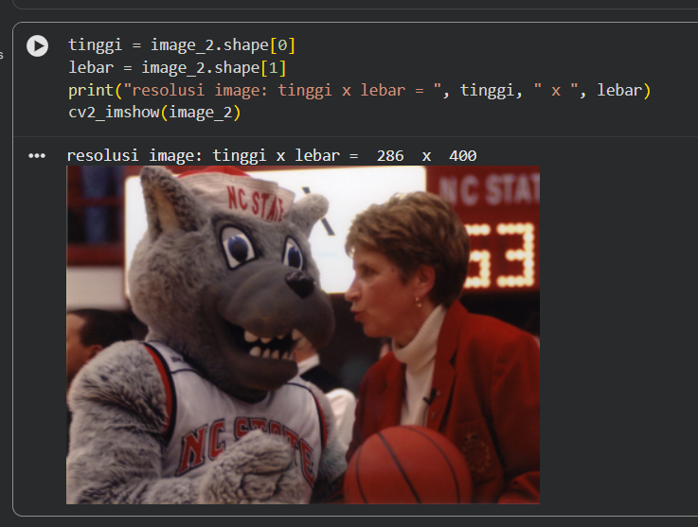
4 | Langkah 4 berikut digunakan untuk mengakses pixel dengan memberikan garis horizontal berwarna putih di tengah image  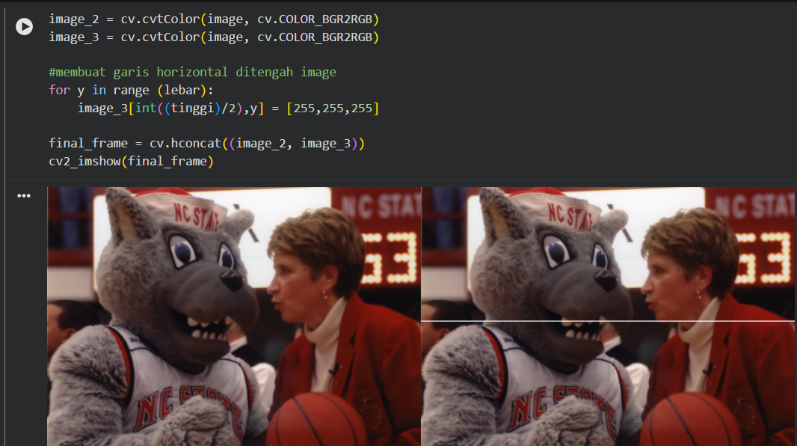

Pertanyaan Praktikum D2
Langkah | Jawaban/Deskripsi
1 | Jelaskan, mengapa pada modul praktikum ini eksekusi kode Python dilakukan menggunakan Google Colab?  Google Colab digunakan karena dapat menjalankan kode Python secara langsung melalui browser tanpa perlu melakukan instalasi Python dan berbagai library secara manual di komputer. Colab juga menyediakan lingkungan pemrograman yang cocok untuk pengolahan citra dan dapat menggunakan sumber daya komputasi dari Google. Selain itu, file notebook dapat disimpan di Google Drive dan dibagikan dengan mudah.
2 | Jelaskan mengenai kegunaan setiap library pada praktikum langkah ke delapan? Apakah semua library tersebut harus digunakan dalam praktikum sesi ini?  Library yang digunakan pada praktikum tersebut memiliki fungsi sebagai berikut:  - NumPy (numpy)  Digunakan untuk melakukan operasi pada array atau matriks. Dalam pengolahan citra, gambar direpresentasikan sebagai array yang berisi nilai-nilai piksel.  - Pandas (pandas)  Digunakan untuk mengolah dan menganalisis data dalam bentuk tabel atau DataFrame. Pada praktikum pengolahan citra ini, Pandas tidak terlalu diperlukan jika tidak ada data tabel yang digunakan.  - OpenCV (cv2)  Digunakan untuk pengolahan citra dan komputer vision, seperti mengubah ukuran gambar, mengubah format warna, menggabungkan gambar, dan menampilkan gambar.  - Scikit-image (skimage)  Digunakan untuk berbagai proses pengolahan citra. Pada kode praktikum, bagian io digunakan untuk membaca gambar dari URL.  - PIL (Pillow)  Digunakan untuk membuka, memproses, dan memanipulasi gambar.  - Matplotlib (matplotlib)  Digunakan untuk menampilkan gambar, membuat grafik, dan melakukan visualisasi data.  Apakah semuanya harus digunakan?  Tidak. Tidak semua library harus digunakan jika fungsi dari library tersebut tidak diperlukan dalam praktikum. Library sebaiknya digunakan sesuai kebutuhan program. Contohnya, jika tidak melakukan pengolahan data berbentuk tabel, maka Pandas tidak diperlukan.
3 | Apa kegunaan kode program tersebut? dan apa pengaruhnya jika tidak dilakukan?  Kode tersebut digunakan untuk mengubah ukuran (resize) gambar menjadi setengah dari ukuran aslinya. Nilai fx=0.5 digunakan untuk mengurangi ukuran berdasarkan lebar, sedangkan fy=0.5 digunakan untuk mengurangi ukuran berdasarkan tinggi.  Jika kode tersebut tidak dilakukan, gambar akan tetap memiliki ukuran atau resolusi asli. Akibatnya, gambar yang ditampilkan dapat berukuran lebih besar dan membutuhkan lebih banyak memori serta proses komputasi.
4 | Apakah kegunaan kode [255,255,255]? Jelaskan!  Kode [255,255,255] digunakan untuk menentukan nilai warna pada piksel gambar. Nilai tersebut terdiri dari tiga komponen warna, yaitu Red (R), Green (G), dan Blue (B).  Pada kode tersebut, nilai [255,255,255] diberikan pada piksel di bagian tengah gambar sehingga membentuk garis horizontal berwarna putih.
5 | Jelaskan keterkaitan antara pixel dan juga resolusi gambar yang tinggi ataupun rendah!  Pixel adalah bagian terkecil yang menyusun sebuah gambar digital. Setiap pixel memiliki informasi warna tertentu.  Resolusi menunjukkan jumlah pixel yang terdapat pada sebuah gambar, biasanya dinyatakan dalam bentuk lebar × tinggi, misalnya 1920 × 1080 pixel.  Hubungannya adalah:  - Resolusi tinggi → jumlah pixel lebih banyak → gambar biasanya lebih detail dan lebih tajam, tetapi ukuran file dan kebutuhan memori juga dapat lebih besar.  - Resolusi rendah → jumlah pixel lebih sedikit → gambar memiliki detail yang lebih sedikit dan jika diperbesar dapat terlihat pecah atau buram.  Contohnya, gambar beresolusi 1920 × 1080 memiliki lebih banyak pixel dibandingkan gambar 640 × 480, sehingga gambar 1920 × 1080 umumnya mampu menampilkan detail yang lebih banyak.

Tugas Praktikum D2
Langkah | Jawaban/Deskripsi
1 | Buat garis vertikal dan garis menyilang diagonal pada image keluaran  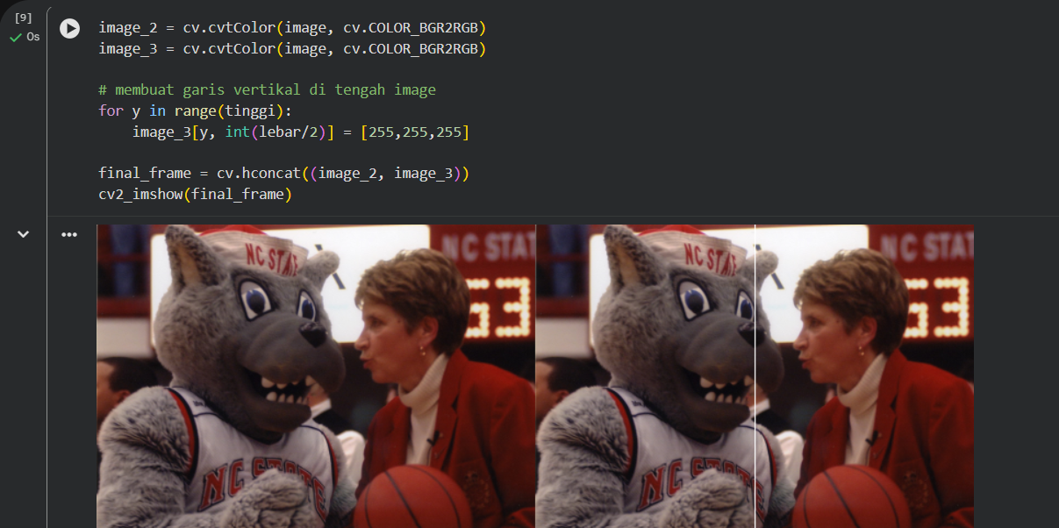  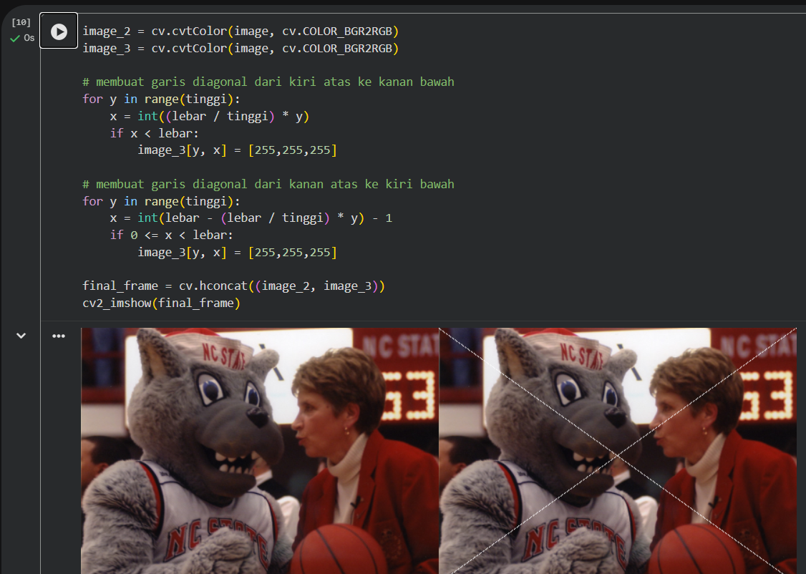
2 | Buat garis horisontal berwarna putih dibagian tengah gambar dengan panjang tertentu  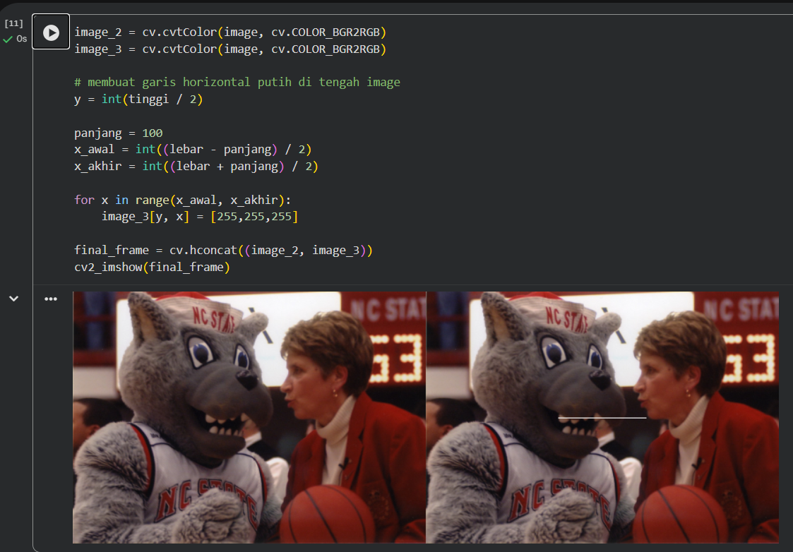
3 | Buat kotak menggunakan kumpulan pixel warna putih di sembarang tempat dalam gambar  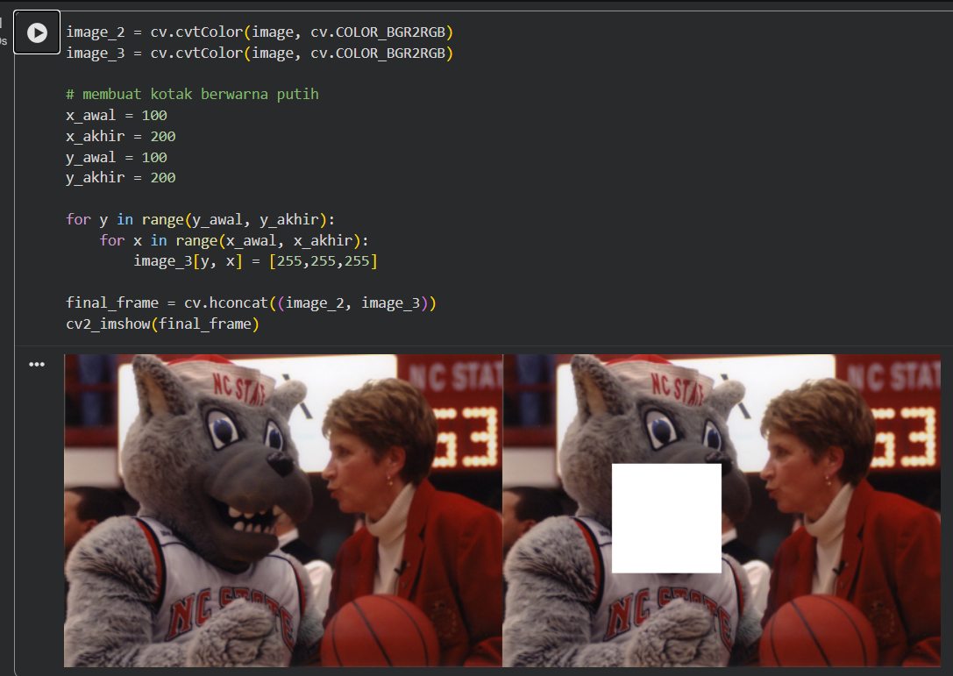
Praktikum D3
Langkah | Jawaban/Deskripsi
1 | Import Google drive  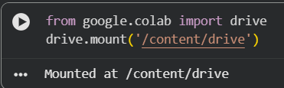
2 | Untuk menampilkan gambar dari google drive  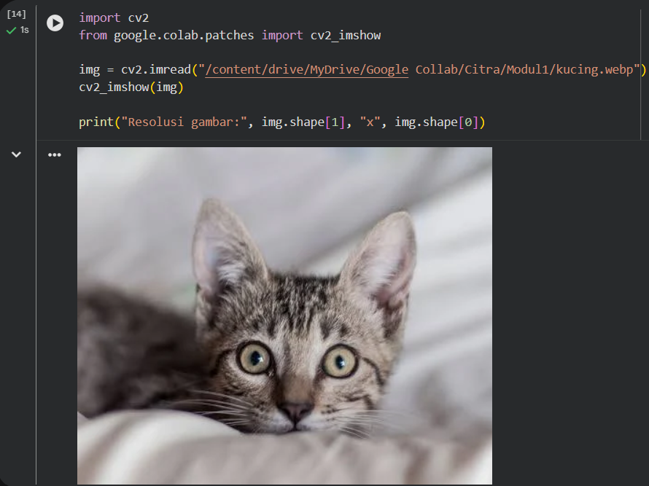
3 | Berikut ini cara menampilkan gambar dalam Plot supaya bisa diketahui ukuran lebar dan Panjang dari Image  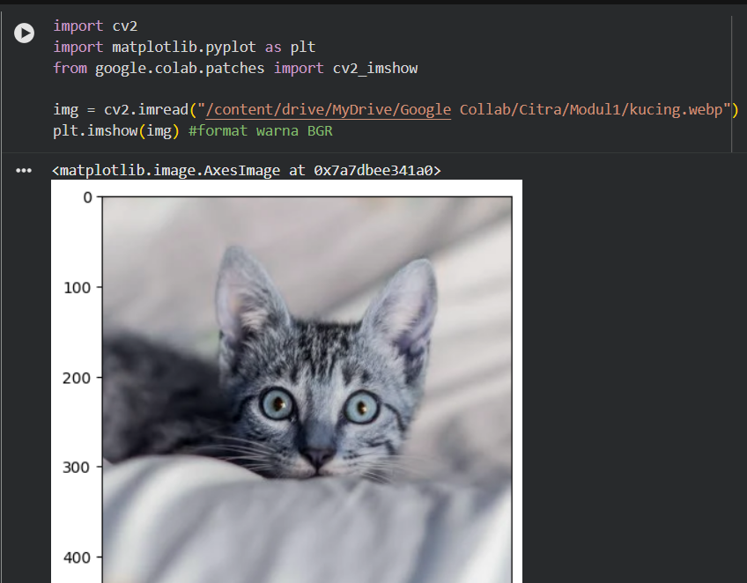  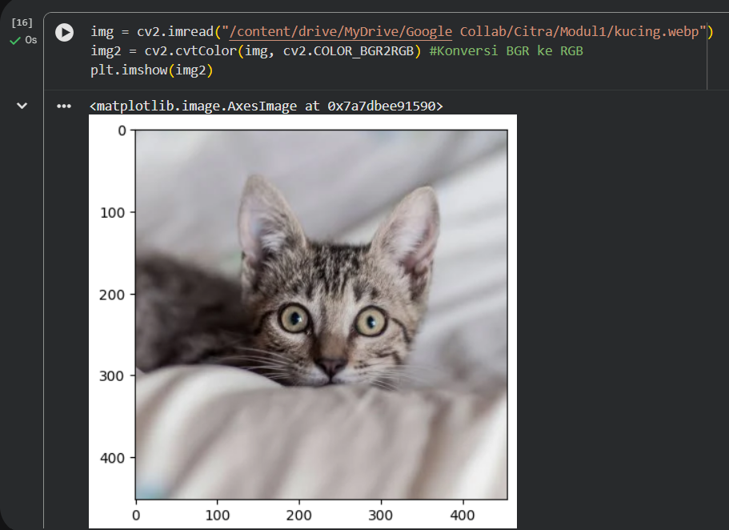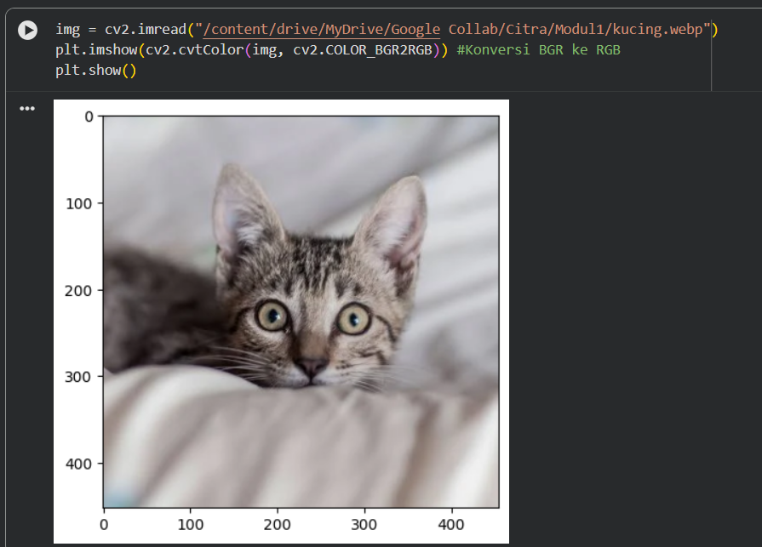
3 | Menampilkan citra Grayscale:  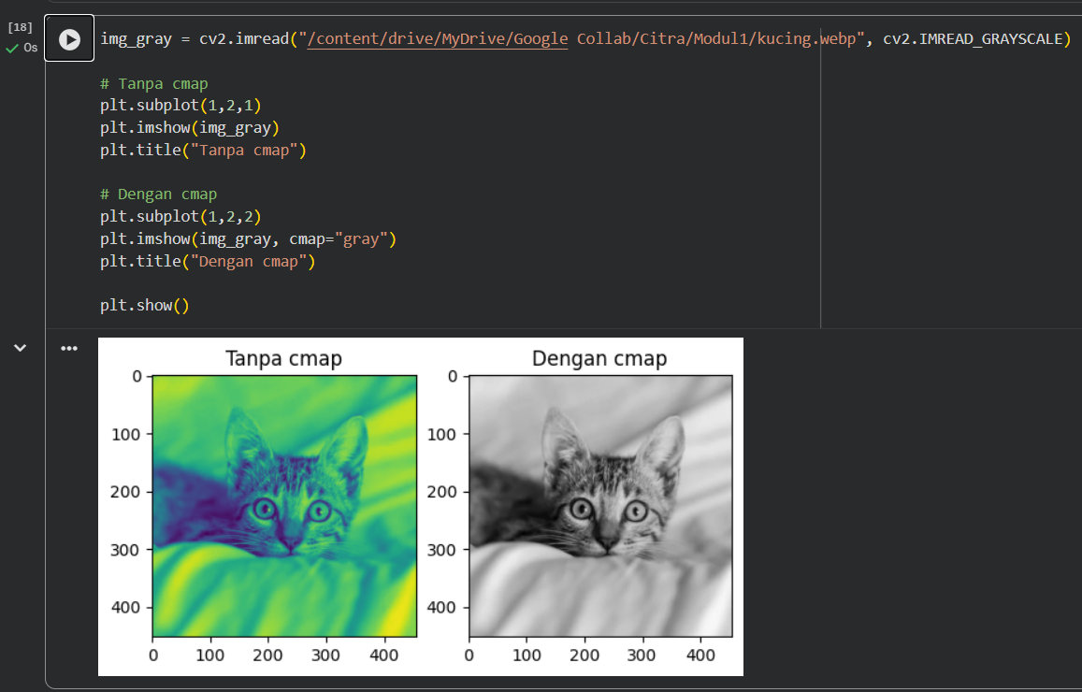  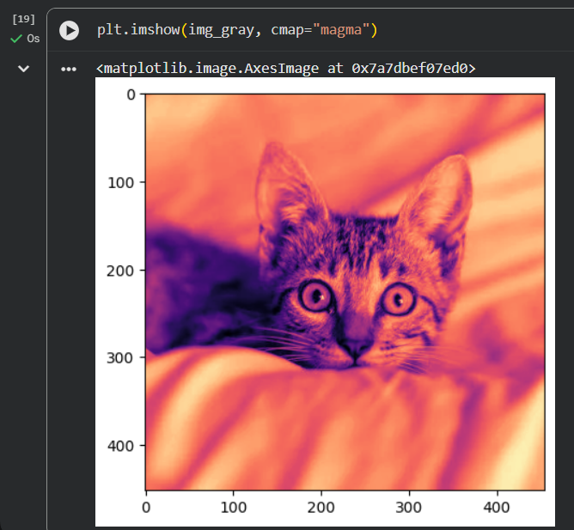
4 | Melakukan resizing  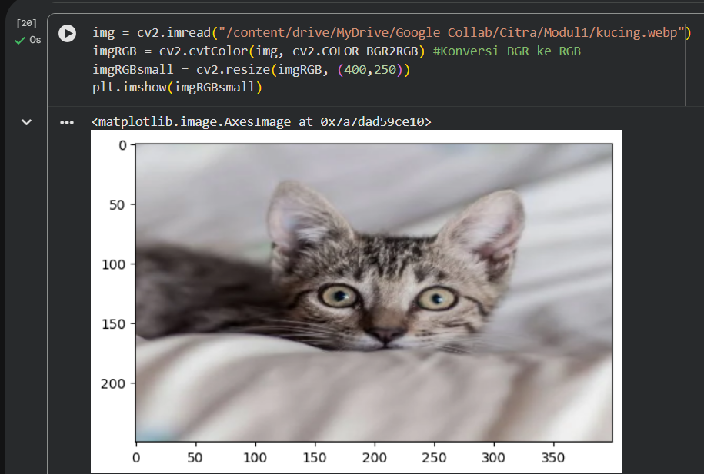
5 | Melakukan Flipping  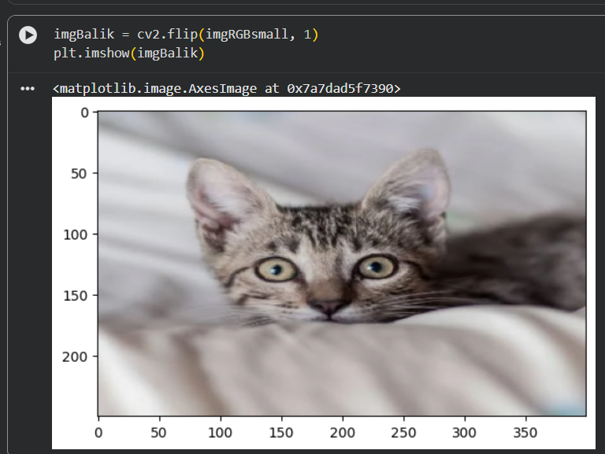
6 | Membuat bentuk Geometri 2D dari OpenCV. Diawali dengan pembuatan black image dengan tipe data int16.  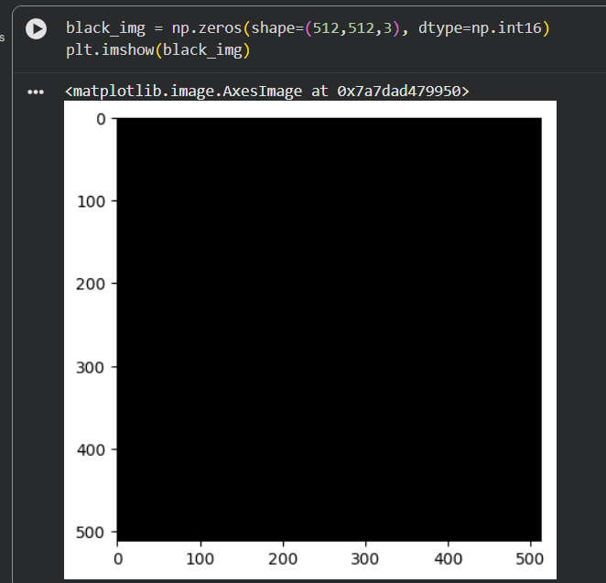  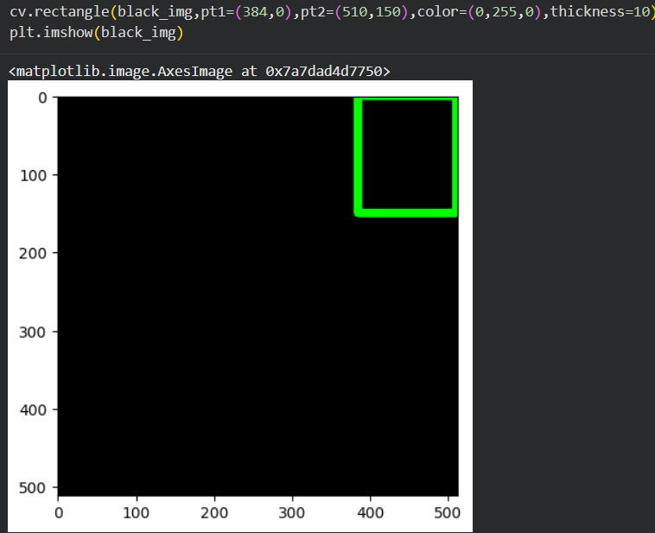  z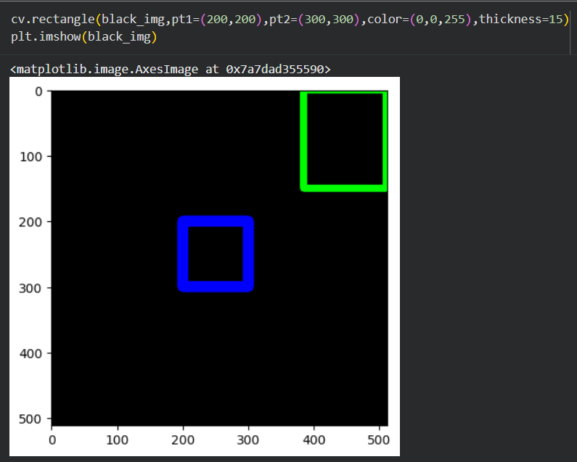  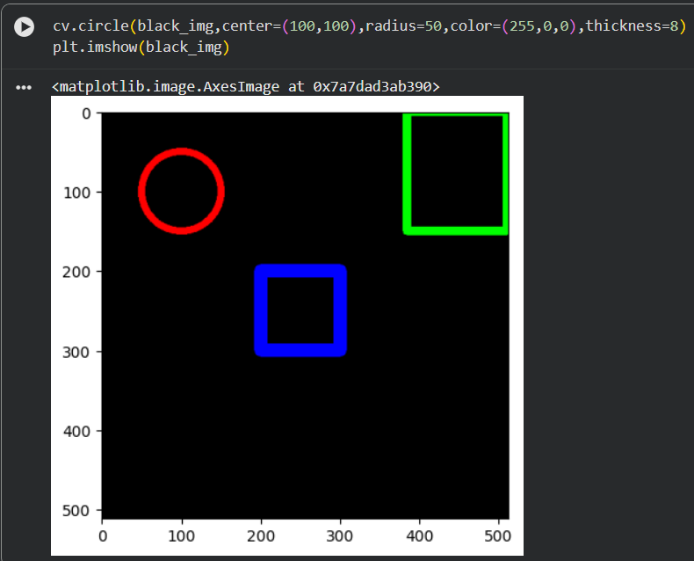  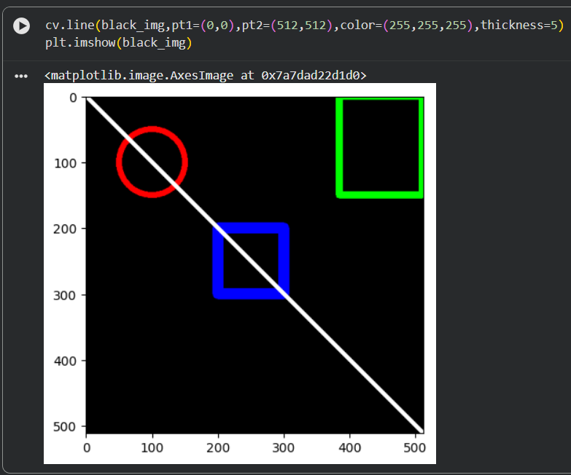  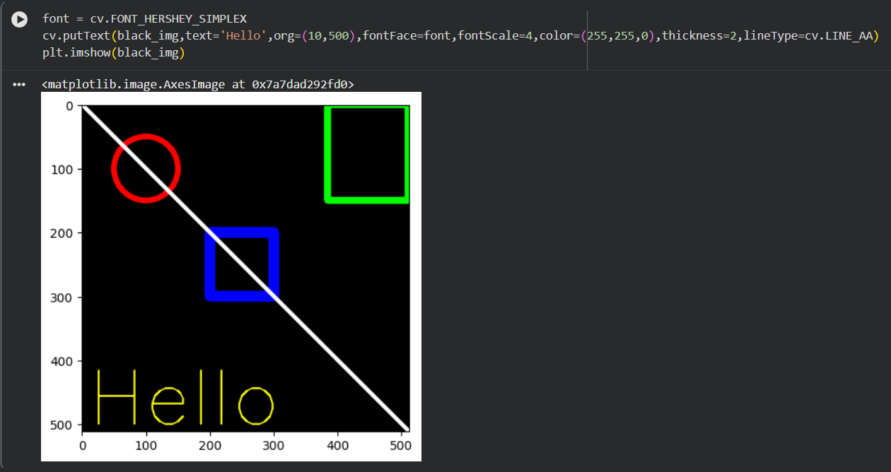  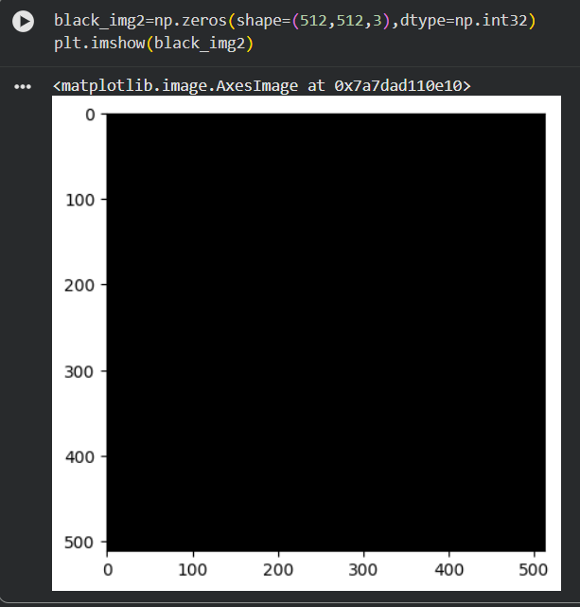  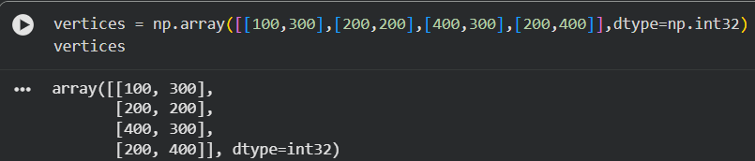  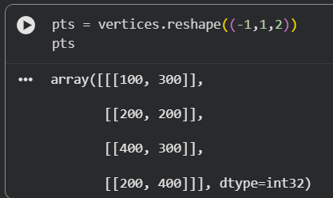  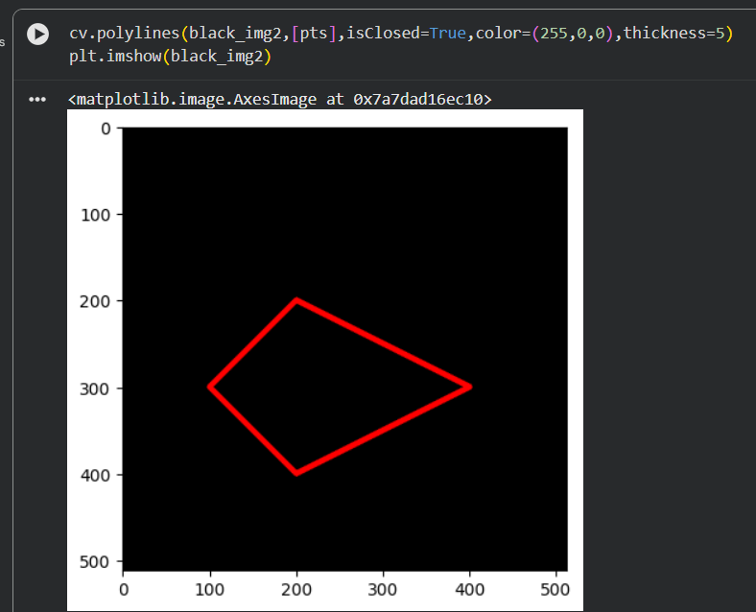
7

Soal Praktikum
Langkah | Jawaban/Deskripsi
1 | 4
2

Soal Praktikum
Langkah | Jawaban/Deskripsi
1 | 4
2

